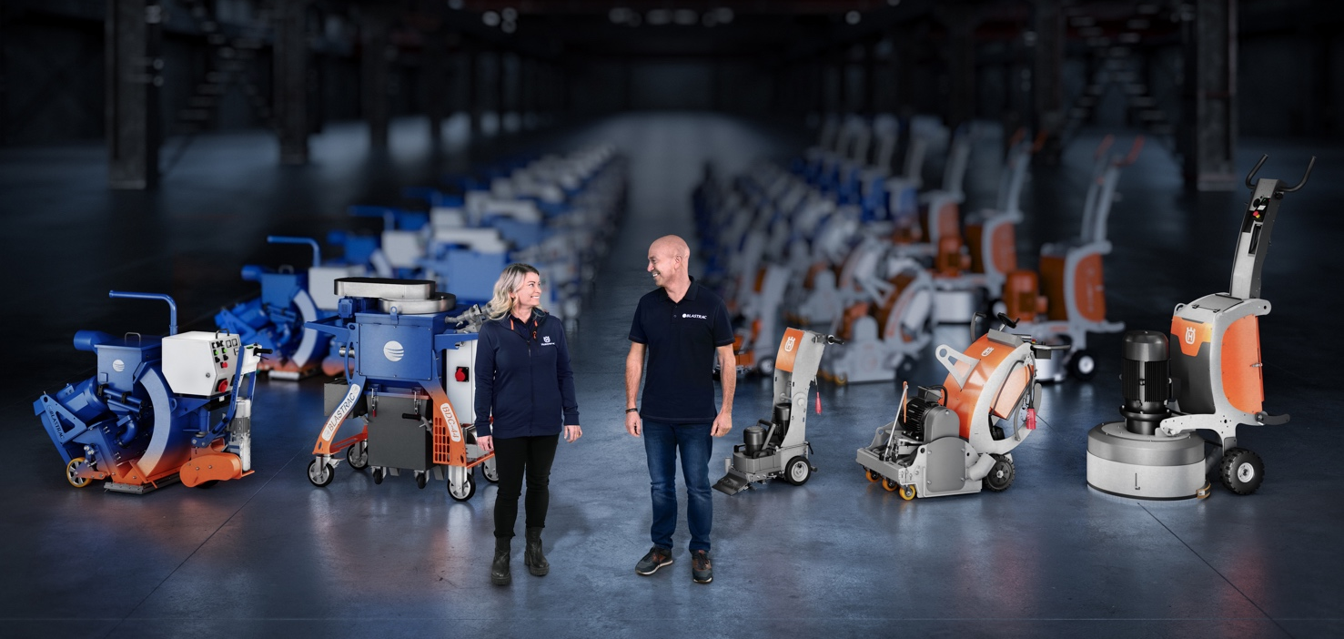
HUSQVARNA TO FURTHER CONSOLIDATE BRANDS IN ITS SURFACE PREPARATION PORTFOLIO
DIE ORANGE EVOLUTION
GEHT WEITER²
ERWEITERTE OPTIONEN. VERTIEFTE FACHKENNTNISSE.
VEREINT FÜR SIE DA.
Husqvarna Construction integriert das Angebot für Oberflächenbearbeitung von Blastrac und Diamatic in die Marke Husqvarna.
Husqvarna Construction veröffentlicht heute seine Pläne, die Marken im Segment der Oberflächenbearbeitung weiter zu konsolidieren. In den kommenden Jahren werden die kürzlich erworbenen Produkte, Dienstleistungen und Lösungen von Blastrac und Diamatic unter der Marke Husqvarna vermarktet und so in das globale Angebot von Husqvarna integriert.
Im Januar 2021 schloss Husqvarna die Übernahme von Blastrac ab, einem führenden Anbieter von Maschinen und Lösungen für die Betonbearbeitung für die globale Bau- und Sanierungsindustrie.
„Wir haben jetzt ein starkes Team in der Absicht aufgebaut, unsere zahlreichen Kunden an unseren umfangreichen Erfahrungen teilhaben zu lassen. Mit unserem vereintem Know-how und unserem noch umfassenderen Angebot sind wir bereit, die Anforderungen unserer Kunden zu erfüllen und dadurch die Oberflächenbearbeitungsindustrie für die Zukunft zu gestalten“, sagt Stijn Verherstraeten, Vice President Concrete Surfaces & Floors, bei Husqvarna Construction.
Das zusätzliche Angebot wird das bestehende Husqvarna Oberflächenbearbeitungsportfolio erheblich erweitern. Wir bieten den Kunden und Partnern von Husqvarna fortschrittliche Kugelstrahl-, Schleif- und Fräslösungen und Bodenstriplösungen. Die Kunden und Partner von Blastrac erhalten ihrerseits Zugang zu weiteren neuen Produkten wie Rüttelplatten, Geräten und Maschinen für den Betoneinbau, Säge- und Bohrausrüstung sowie Abbruchrobotern und einem breiten und digitalen Serviceangebot.
„Wir freuen uns sehr darauf, unseren Kunden den Zugang zu dem besten und breitesten Oberflächenbearbeitungsangebot der Branche zu ermöglichen – zusammen mit dem wohl kompetentesten und leidenschaftlichsten Team und all das unter einer starken Marke. Wir werden auf dem gemeinsamen Portfolio für Oberflächenbearbeitung aufbauen. In den kommenden Jahren werden wir weiter in unsere Führungsrolle bei Innovationen investieren. Wir wollen sicherstellen, dass unsere Kunden sich immer auf uns verlassen können, um ihre Arbeit auf die produktivste, nachhaltigste und sicherste Weise abzuschließen“, sagt Stijn Verherstraeten.
Die erste Welle von Blastrac- und Diamatic-Produkten unter neuem Namen wird Mitte 2022 auf den Markt kommen und das Angebot von Husqvarna für Bodenstrippen, Fräsen und Schleifen weiter ausbauen und ergänzen. Die zweite Welle im Frühjahr 2023 wird Kugelstrahllösungen und die dazugehörigen Staubabsauger umfassen.

Das Bildmaterial steht Ihnen in der PnR-Bilddatenbank unter dem Suchbegriff „Orange Evolution“ zum Download zur Verfügung.

Wenn Sie weitere Informationen wünschen, wenden Sie sich bitte an:
Husqvarna Deutschland GmbH
Inger-Kristina Berckhauer, Regional Marketing Manager D/A/CH/SLO, Construction division
Bahnhofstraße 50, 89168 Niederstotzingen
Tel.: +49 174 914 1324
Mail: inger.berckhauer@husqvarnagroup.com
Internet: https://www.husqvarnacp.com/de/

Presse- und Öffentlichkeitsarbeit:
Press'n'Relations GmbH
Thomas Seibold
Magirusstr. 33, 89077 Ulm
Tel. +49 (0) 731 96287-19
E-Mail: ts@press-n-relations.de
www.press-n-relations.de

